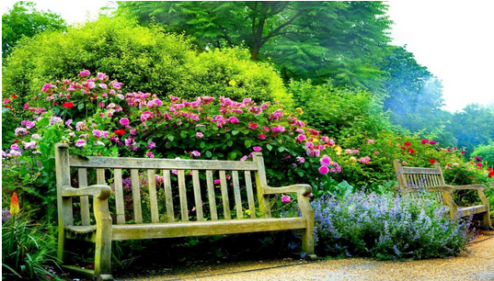

La magie du printemps.

Les brumes matinales s'estompent petit à petit,

Aux premières lueurs du jour, l'astre radieux luit,

Il les réchauffe et les absorbe de sa douceur bénie.

Sa luminosité plus précoce accroît les jours avec argutie,

La chaleur s'installe, l'univers naturel s'éveille et s'embellit.

Les bourgeons éclosent sous l'appel des rayons salvateurs ressentis,

Les boutons floraux grossissent avant de s'épanouir.

Puis l'apothéose transforme les arbres éveillés en divins coloris,

Dame nature explose de subtilités, de gracieuse magie,

Elle nous met plein les yeux des feux colorés soyeux et exquis,

De ses somptueuses prouesses dans l'univers, elle fait chanter la vie.

Elle allume le feu dans les cœurs, elle nous irradie,

Les oiseaux sont amoureux, ils chantent et tissent leurs nids,

Les anges ont repeint leur plumage magnifique dans la nuit,

Ils en sont parés pour entamer la danse nuptiale qui séduit

Et fait craquer le cœur enivré de leur partenaire éblouie.

Dans la sublime nature éveillée, la splendeur jaillit,

C'est l'ivresse des tons endiablés jusqu’au bout des rameaux fleuris,

Les arbres forment des bouquets gigantesques dans le ciel myosotis.

Les rosiers entrouvrent leurs premiers boutons avec parcimonie,

Ils attendent des jours plus chauds, de grandir pour nous ébahir.

Les parcs et jardins débordent de générosité dans les coloris.

Le printemps est ma saison préférée pour l'éveil de la vie

Tout renaît en nous et autour de nous, tout resplendit.

